**Чтение сборочных чертежей**

**Ход работы:**

1. Ознакомиться с темой «Алгоритм чтения сборочного чертежа»;
2. Ответить на вопросы к чертежу, письменно.

**Алгоритм чтения сборочных чертежей**

Читать сборочные чертежи нужно в определенной последовательности:

1. Найти название изделия. Зная его название, которое указывается в основной надписи, легче читать чертеж. Например, названия «авторучка», «тиски слесарные» дают представление не только о назначении, но в некоторой степени и об устройстве этих изделий.
2. Установить, какие изображения (виды, разрезы, сечения) даны на чертеже. В результате их сопоставления создается общее представление об изделии.
3. Рассмотреть, пользуясь спецификацией, изображения каждой детали. Для этого выясняют по спецификации название первой детали и относящиеся к ней данные. Находят изображения детали по обозначению ее позиции. Определяют форму детали, сопоставляя все ее изображения, данные на чертеже. Так поступают последовательно со всеми деталями.

По названию детали можно быстрее выделить ее изображения на чертеже. Например, прочитав «болт», «штифт», «втулка», «гайка», вы уже представляете их форму и как они изображаются на чертеже.

1. Определить, как соединяются между собой детали (с помощью резьбы, шпонки, штифта и т. п.). Выяснить, как перемещаются во время работы подвижные части изделия.
2. Найти другие данные, приведенные на чертеже (размеры, технические требования и т.д.).

Для примера прочитаем сборочный чертеж (рис. 238). Вопросы к нему расположены в той последовательности, в какой вы будете читать сборочные чертежи. Вначале попытайтесь ответить на них самостоятельно.

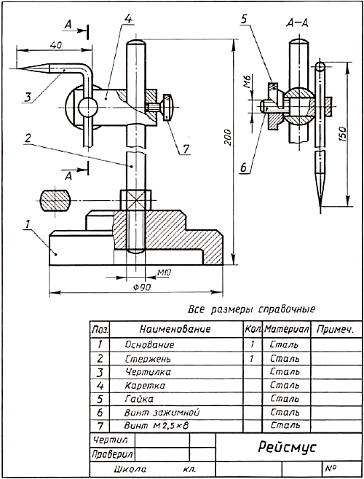

Рис. 238. Чертеж для чтения

**Вопросы к сборочному чертежу:**

1. Как называется изделие?
2. Какие изображения приведены на чертеже?
3. Из скольких деталей состоит изделие? Как называются детали 1. 2. 6? Какова их форма?
4. Какие детали и как соединены между собой?
5. Какая резьба нарезана на детали 7?